**Aplicación móvil PetCenter**

**Grupo:**

1. Lopez Schwegler, Alejandro Nahuel
2. Seewald, Ana Laura

**Visión**

Una pagina web que ayudará a seguir el crecimiento de tus mascotas, también permitirá visualizar veterinarios y sus guardias para emergencias. Se registrarán las mascotas indicando su raza, y en base a la información de las mismas se dará avisos con respecto a vacunas, problemas específicos de la raza, etc.

**Lista de características**

1. Registro de mascotas (grupo familiar)
2. Visualización de veterinarios
3. Visualización de guardias de veterinarios
4. Consejos respecto a las mascotas del usuario

**Análisis de Dominio**

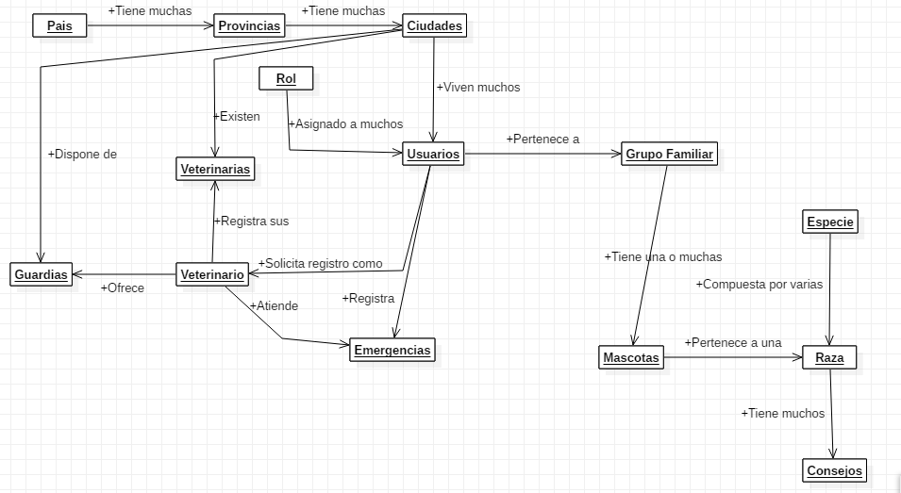

**Bocetos de Interfaz de Usuario**

**Casos de Uso**

**Registrar Mascota**

**Actores**: Usuario

**Objetivo**: Permite registrar una mascota a un grupo familiar.

**Precondición**: El usuario debe haber seleccionado un grupo familiar previamente.

**Flujo Principal**:

1. El actor solicita registrar una mascota.
2. El sistema solicita los datos de la mascota: nombre, fecha de nacimiento, raza, foto de perfil, y si quiere indicar algún/os veterinario/s al que esa mascota suele concurrir.
3. El actor ingresa los datos y solicita registrar.
4. El sistema registra la mascota.

*Flujos alternativos:*

*Si no ingresa los datos solicitados no puede finalizar el caso de uso.*

**Generar Guardia**

**Actores**: Veterinario

**Objetivo**: Permitir crear una guardia en un día y horario especifico

**Flujo Principal**:

1. El actor solicita crear una guardia
2. El sistema le solicita que ingrese la fecha de la misma y la ciudad.
3. El actor ingresa los datos y se genera una nueva guardia.

*Flujos alternativos:*

*Si la ciudad que desea ingresar no se encuentra disponible se le informara al usuario.*

*Si no ingresa los datos solicitados no puede finalizar el caso de uso.*

**Solicitar Emergencia**

**Actores**: Usuario

**Objetivo**: Permite solicitar una emergencia de una mascota a una guardia especifica.

**Precondición**: El usuario debe haber seleccionado una guardia previamente.

**Flujo Principal**:

1. El actor solicita ingresar una emergencia.
2. El sistema le solicita que ingrese un título, descripción y foto opcionales.
3. El actor ingresa los datos y envía la emergencia.
4. El sistema informa de que la emergencia se creó con éxito.

*Flujos alternativos:*

*Si no ingresa los datos solicitados no puede finalizar el caso de uso.*

**Buscar Consejos**

**Actores**: Usuario

**Objetivo**: Permite visualizar una lista de consejos referidos a una mascota.

**Flujo Principal**:

1. El actor solicita visualizar consejos sobre una mascota.
2. El sistema muestra todos los consejos referidos a esa mascota teniendo en cuenta la especie y raza de la misma.
3. El actor selecciona el consejo que desea visualizar.
4. El sistema le muestra toda la información referida.

*Flujos alternativos:*

*-.*

**Arquitectura**

* **Lenguaje**: Java.
* **SGBD**: MySQL.
* **Tecnologías relacionadas**: GIT, NetBeans, Star UML, Power Architect.